1. Cơ sở lý thuyết từ chương 6
Theo nội dung chương 6 trong slide bạn gửi, Việt Nam là quốc gia có nhiều dân tộc cùng sinh sống; các dân tộc có sự chênh lệch về số dân, cư trú xen kẽ, đồng bào dân tộc thiểu số phân bố nhiều ở địa bàn có vị trí chiến lược quan trọng. Đồng thời, các dân tộc có trình độ phát triển không đồng đều, có truyền thống đoàn kết lâu đời và mỗi dân tộc đều có bản sắc văn hóa riêng, góp phần làm phong phú nền văn hóa Việt Nam thống nhất.
Vì vậy, chương 6 xác định vấn đề dân tộc và đoàn kết dân tộc là vấn đề chiến lược cơ bản, lâu dài, đồng thời là vấn đề cấp bách hiện nay; các dân tộc trong đại gia đình Việt Nam phải bình đẳng, đoàn kết, tương trợ, giúp nhau cùng phát triển. Chính sách dân tộc không chỉ là chính sách riêng cho một nhóm người, mà là nhiệm vụ của toàn Đảng, toàn dân, toàn quân, các cấp, các ngành và toàn bộ hệ thống chính trị, trong đó Nhà nước ưu tiên đầu tư và phát triển toàn diện trên các mặt chính trị, kinh tế, văn hóa, xã hội, an ninh - quốc phòng ở vùng dân tộc và miền núi.
Hiến pháp năm 2013 cũng khẳng định Việt Nam là quốc gia thống nhất của các dân tộc cùng sinh sống; các dân tộc bình đẳng, đoàn kết, tôn trọng và giúp nhau cùng phát triển, nghiêm cấm kỳ thị, chia rẽ dân tộc; đồng thời các dân tộc có quyền dùng tiếng nói, chữ viết, giữ gìn bản sắc, phong tục, truyền thống và văn hóa tốt đẹp của mình. (xaydungchinhsach.chinhphu.vn)

CỦA EM ĐỂ LÊN WEB CHỮ EM TÔ ĐỎ THUI.

2. Chính sách dân tộc theo 5 mặt

A. Về chính trị: Bình đẳng trong quyền làm chủ và tham gia quản lý đất nước
Nội dung chính sách:
Về chính trị, chính sách dân tộc của Đảng và Nhà nước hướng tới việc thực hiện bình đẳng, đoàn kết, tôn trọng, giúp nhau cùng phát triển giữa các dân tộc. Điều này có nghĩa là mọi dân tộc, dù đông người hay ít người, đều là thành viên bình đẳng trong cộng đồng dân tộc Việt Nam; đều có quyền tham gia vào đời sống chính trị, bầu cử, ứng cử, đóng góp ý kiến, giám sát hoạt động của chính quyền và tham gia xây dựng đất nước.
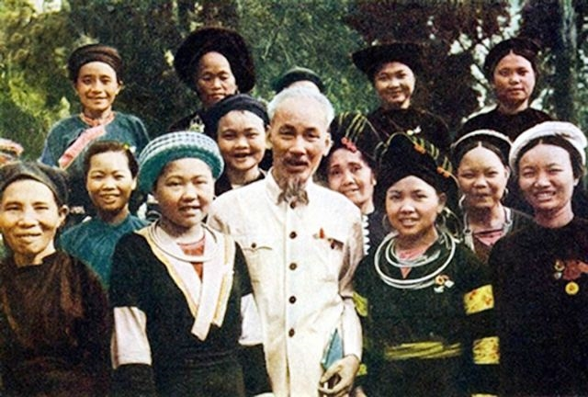
Giải thích dễ hiểu:
Bình đẳng chính trị không chỉ là “ai cũng có quyền như nhau” trên giấy tờ, mà còn là việc đồng bào dân tộc thiểu số có cơ hội thực sự để tiếng nói của mình được lắng nghe. Ví dụ, khi xây dựng đường, trường học, trạm y tế, chính quyền phải lắng nghe nhu cầu của người dân địa phương chứ không áp đặt từ trên xuống. Đoàn kết chính trị còn thể hiện ở việc chống mọi hành vi kỳ thị, chia rẽ dân tộc, không để kẻ xấu lợi dụng khó khăn kinh tế hoặc khác biệt văn hóa để gây mất đoàn kết.
Ví dụ thực tiễn:
Trong bầu cử Quốc hội khóa XVI và HĐND các cấp nhiệm kỳ 2026–2031, gần 79 triệu cử tri cả nước tham gia bỏ phiếu tại 72.195 khu vực bỏ phiếu; danh sách ứng cử viên đại biểu Quốc hội có cơ cấu người dân tộc thiểu số chiếm 21,76%. Đây là ví dụ cho thấy người dân, trong đó có đồng bào dân tộc thiểu số, có kênh tham gia vào đời sống chính trị thông qua bầu cử và cơ quan dân cử. (xaydungchinhsach.chinhphu.vn)
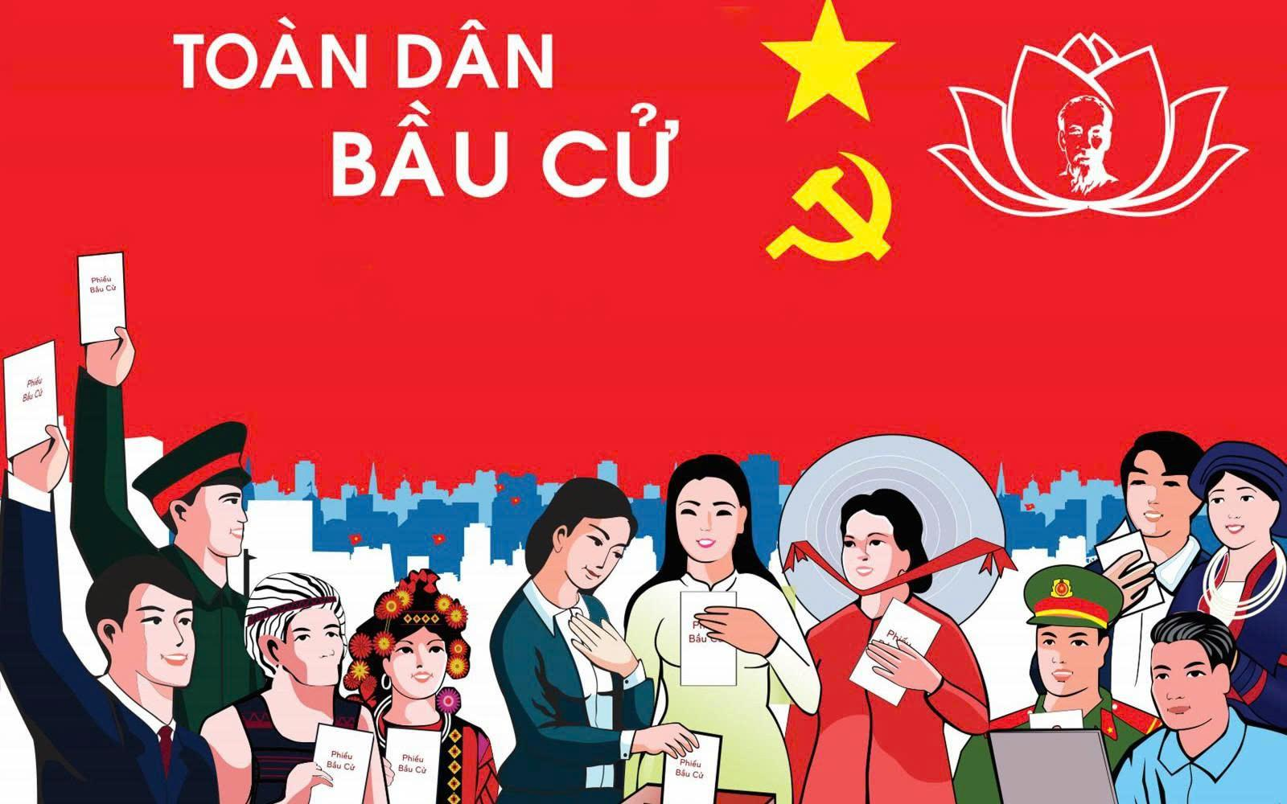

B. Về kinh tế: Ưu tiên phát triển vùng dân tộc và miền núi, thu hẹp khoảng cách
Nội dung chính sách:
Về kinh tế, chính sách dân tộc tập trung vào các chủ trương, chính sách phát triển kinh tế - xã hội ở miền núi, vùng đồng bào dân tộc thiểu số. Nhà nước ưu tiên đầu tư phát triển kinh tế - xã hội các vùng dân tộc và miền núi, vì đây thường là những nơi còn khó khăn về giao thông, việc làm, thu nhập, hạ tầng và tiếp cận dịch vụ công.
Giải thích dễ hiểu:
“Tương trợ” trong kinh tế không có nghĩa là chỉ hỗ trợ tiền, mà quan trọng hơn là tạo điều kiện để đồng bào tự phát triển: có đường đi lại, có điện, nước sạch, đất sản xuất, vốn vay, kỹ thuật, thị trường tiêu thụ, du lịch cộng đồng, sản phẩm nông - lâm nghiệp phù hợp với địa phương. Mục tiêu là giúp vùng khó khăn khai thác được tiềm năng riêng, từ đó giảm nghèo bền vững chứ không phụ thuộc lâu dài vào trợ cấp.
Ví dụ thực tiễn:
Chương trình mục tiêu quốc gia 1719 được Thủ tướng Chính phủ phê duyệt nhằm phát triển kinh tế - xã hội vùng đồng bào dân tộc thiểu số và miền núi giai đoạn 2021–2030, giai đoạn I từ 2021 đến 2025. (Chinh Phu Document System)
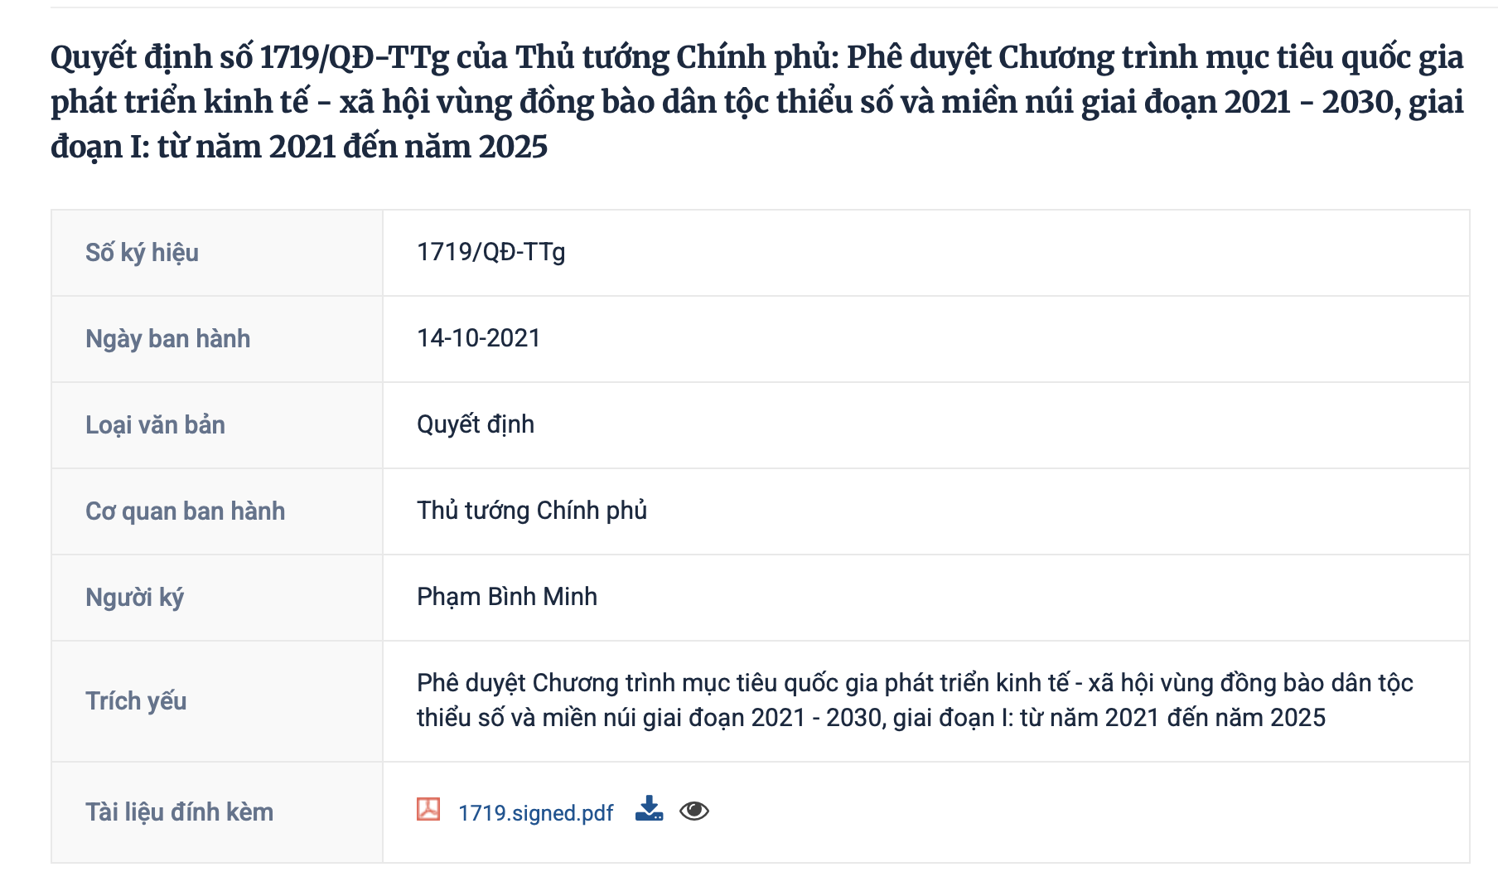
Chương trình đặt mục tiêu khai thác tiềm năng địa phương, phát triển kinh tế, bảo đảm an sinh xã hội, giảm nghèo bền vững, thu hẹp khoảng cách mức sống, phát triển giáo dục, y tế, văn hóa, hạ tầng và giữ vững an ninh vùng dân tộc thiểu số. (baochinhphu.vn)
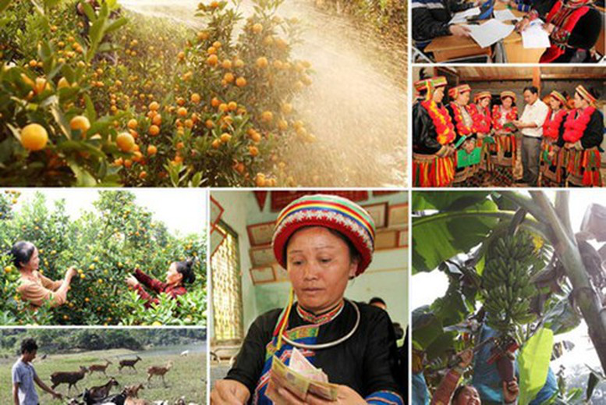
Một ví dụ cụ thể là Chương trình MTQG 1719 đã hỗ trợ các mô hình sinh kế như mô hình nuôi hươu ở Trà My, TP. Đà Nẵng và mô hình hỗ trợ bò sinh sản cho đồng bào dân tộc thiểu số ở xã Đăk Rve, tỉnh Quảng Ngãi. Nguồn Chính phủ cũng cho biết đến năm 2025, các địa phương đã triển khai hàng trăm dự án hỗ trợ phát triển sản xuất theo chuỗi giá trị và hàng nghìn dự án phát triển sản xuất cộng đồng cho hộ dân tộc thiểu số. (baochinhphu.vn)

C. Về văn hóa: Giữ gìn bản sắc riêng, làm giàu văn hóa Việt Nam thống nhất
Nội dung chính sách:
Về văn hóa, chính sách dân tộc hướng tới xây dựng nền văn hóa Việt Nam tiên tiến, đậm đà bản sắc dân tộc. Điều này bao gồm việc giữ gìn tiếng nói, chữ viết, lễ hội, trang phục, nhạc cụ, phong tục, tri thức dân gian, nghệ thuật truyền thống của từng dân tộc; đồng thời phát triển giao lưu văn hóa giữa các dân tộc để tạo nên sự thống nhất trong đa dạng.
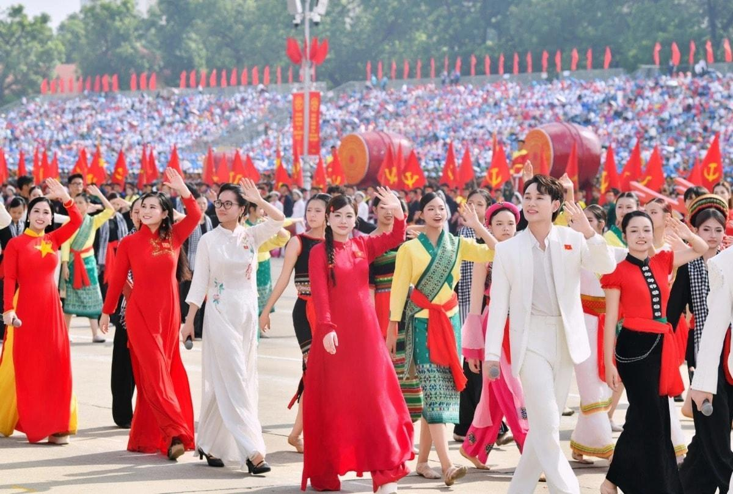
Giải thích dễ hiểu:
Bình đẳng văn hóa có nghĩa là không xem văn hóa của dân tộc nào “cao hơn” hay “thấp hơn” dân tộc khác. Mỗi dân tộc có bản sắc riêng và chính sự khác biệt ấy làm nên sự phong phú của văn hóa Việt Nam. Giữ gìn văn hóa dân tộc không phải là giữ nguyên mọi thứ cũ, mà là chọn lọc những giá trị tốt đẹp, loại bỏ hủ tục lạc hậu, đồng thời biến văn hóa thành nguồn lực phát triển như du lịch cộng đồng, sản phẩm thủ công, lễ hội truyền thống.
Ví dụ thực tiễn:
Nghệ thuật Xòe Thái của người Thái được UNESCO ghi danh vào Danh sách Di sản văn hóa phi vật thể đại diện của nhân loại vào ngày 15/12/2021. Xòe Thái được thực hành trong nghi lễ, lễ hội, đám cưới, sinh hoạt cộng đồng và trở thành dấu ấn văn hóa quan trọng của người Thái ở Tây Bắc Việt Nam. (Bộ Văn hóa, Thể thao và Du lịch) Việc bảo tồn Xòe Thái không chỉ là biểu diễn văn nghệ, mà còn bao gồm truyền dạy trong gia đình, đội văn nghệ, trường học, tôn vinh nghệ nhân và gắn với phát triển du lịch cộng đồng. (Bộ Văn hóa, Thể thao và Du lịch)
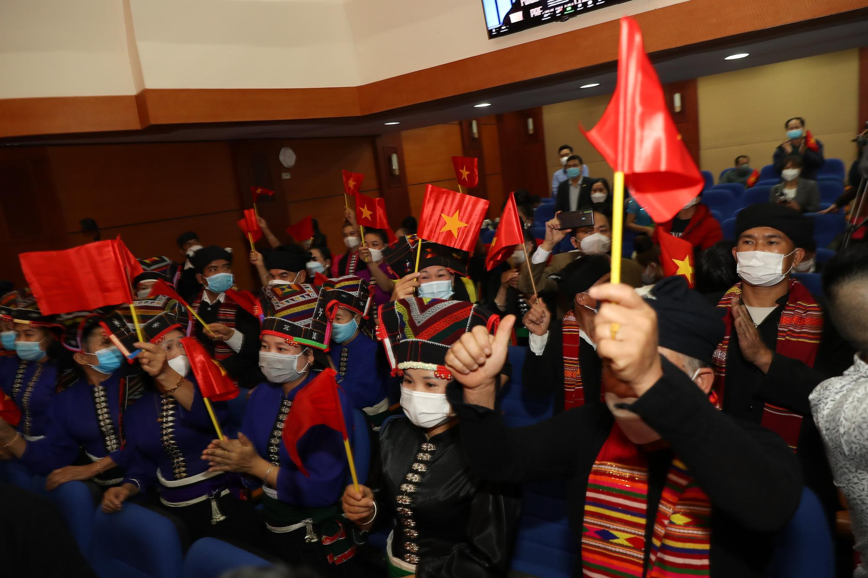

D. Về xã hội: Bảo đảm an sinh, giáo dục, y tế và cơ hội phát triển
Nội dung chính sách:
Về xã hội, chính sách dân tộc chú trọng thực hiện các chính sách xã hội, bảo đảm an sinh xã hội trong vùng đồng bào dân tộc thiểu số. Nội dung này bao gồm giáo dục, y tế, giảm nghèo, nhà ở, nước sạch, bình đẳng giới, bảo vệ phụ nữ và trẻ em, nâng cao chất lượng nguồn nhân lực và cải thiện đời sống vật chất, tinh thần cho người dân.
Giải thích dễ hiểu:
Bình đẳng xã hội không chỉ là mọi người đều có quyền đi học, khám bệnh, làm việc, mà là người dân ở vùng sâu, vùng xa cũng phải có điều kiện để thực hiện các quyền đó. Một em học sinh dân tộc thiểu số ở vùng núi nếu đường đến trường quá xa, gia đình khó khăn, thiếu ký túc xá hoặc thiếu giáo viên thì quyền học tập vẫn bị hạn chế. Vì vậy, Nhà nước cần có chính sách hỗ trợ đặc thù để tạo cơ hội công bằng hơn.
Ví dụ thực tiễn:
Trong Chương trình 1719, các dự án thành phần có nội dung liên quan trực tiếp đến xã hội như phát triển giáo dục - đào tạo, nâng cao chất lượng nguồn nhân lực; chăm sóc sức khỏe nhân dân; phòng chống suy dinh dưỡng trẻ em; thực hiện bình đẳng giới và giải quyết vấn đề cấp thiết đối với phụ nữ, trẻ em. (baochinhphu.vn) Bên cạnh đó, Bộ Giáo dục và Đào tạo đã ban hành Thông tư số 04/2023/TT-BGDĐT về quy chế tổ chức và hoạt động của trường phổ thông dân tộc nội trú, một loại hình trường quan trọng hỗ trợ học sinh dân tộc thiểu số học tập trong điều kiện ổn định hơn. (Chinh Phu)
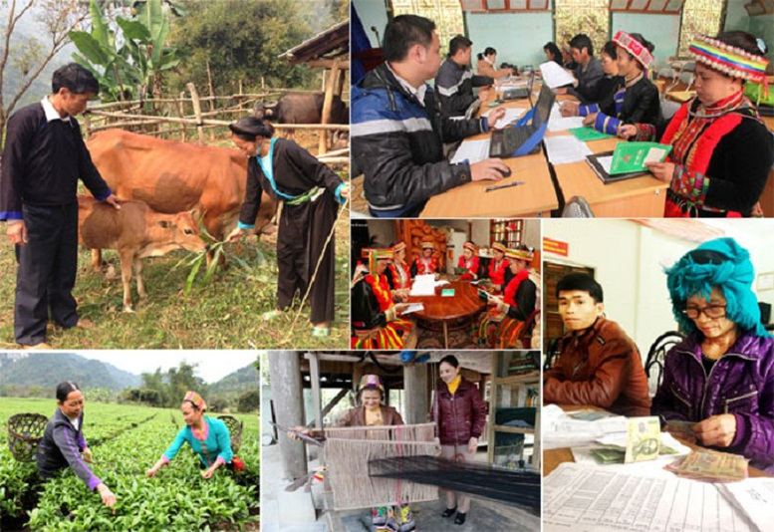
Một ví dụ khác là Dự án 8 thuộc Chương trình 1719, nhằm thúc đẩy bình đẳng giới và giải quyết các vấn đề cấp thiết đối với phụ nữ, trẻ em vùng dân tộc thiểu số và miền núi. Tại một số địa phương như xã Trường Sơn, tỉnh Quảng Bình và xã Thanh Sơn, tỉnh Thanh Hóa, dự án đã góp phần thay đổi nhận thức về định kiến giới, bạo lực gia đình và tạo thêm cơ hội cho phụ nữ dân tộc thiểu số tham gia phát triển kinh tế. (media.chinhphu.vn)
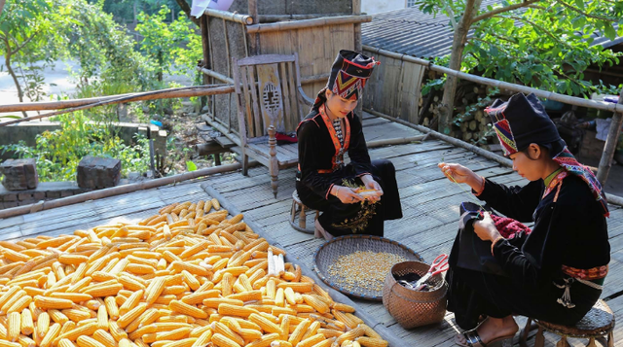

E. Về an ninh - quốc phòng: Ổn định vùng dân tộc, bảo vệ Tổ quốc từ cơ sở
Nội dung chính sách:
Về an ninh - quốc phòng, chính sách dân tộc nhấn mạnh việc tăng cường sức mạnh bảo vệ Tổ quốc trên cơ sở bảo đảm ổn định chính trị, thực hiện tốt an ninh chính trị, trật tự an toàn xã hội. Đây là nội dung rất quan trọng vì nhiều vùng đồng bào dân tộc thiểu số nằm ở miền núi, biên giới, vùng sâu, vùng xa, có vị trí chiến lược về quốc phòng, an ninh.
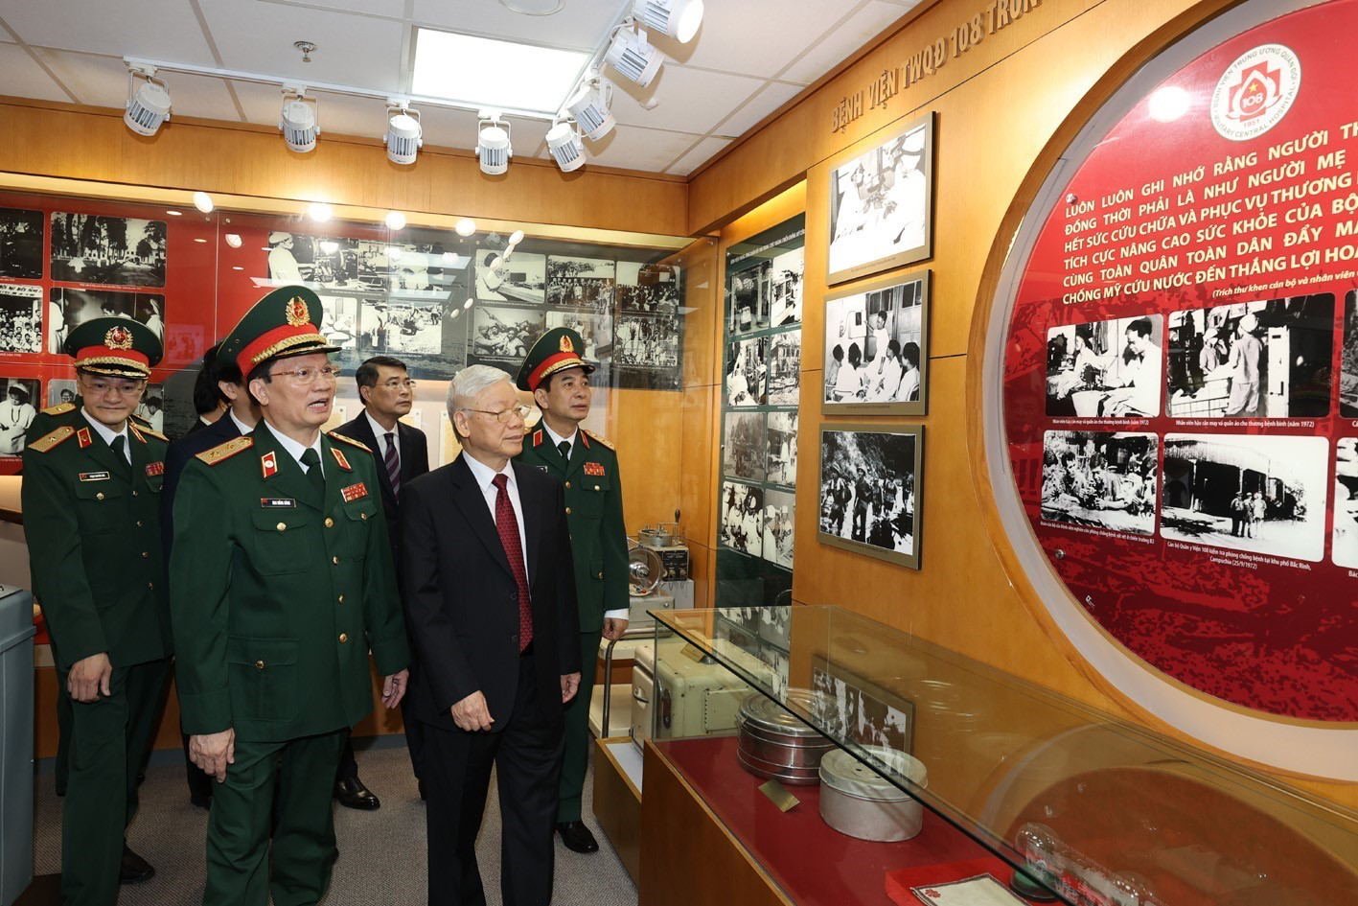
Giải thích dễ hiểu:
An ninh - quốc phòng ở vùng dân tộc không chỉ là chuyện quân sự, mà còn gắn với đời sống của người dân. Khi người dân có cuộc sống ổn định, có việc làm, có niềm tin vào chính quyền, không bị phân biệt đối xử, không bị bỏ rơi, thì khối đoàn kết dân tộc được củng cố và các âm mưu chia rẽ dân tộc khó có thể tác động. Nói cách khác: dân yên thì biên giới vững, bản làng ổn định thì đất nước an toàn.
Ví dụ thực tiễn:
Mục tiêu của Chương trình 1719 cũng bao gồm việc xây dựng hệ thống chính trị cơ sở vững mạnh, giữ vững an ninh chính trị, trật tự an toàn xã hội, bảo đảm an ninh biên giới quốc gia và củng cố khối đại đoàn kết các dân tộc. (baochinhphu.vn) Trên thực tế, ở nhiều xã biên giới, chính quyền địa phương, lực lượng biên phòng, công an xã, già làng, trưởng bản và người có uy tín thường phối hợp tuyên truyền pháp luật, vận động người dân không nghe theo luận điệu chia rẽ dân tộc, tham gia bảo vệ đường biên, cột mốc, giữ gìn an ninh trật tự thôn bản.

Tóm lại, chính sách dân tộc của Đảng và Nhà nước Việt Nam hướng đến mục tiêu bảo đảm các dân tộc đều bình đẳng, đoàn kết, tương trợ và cùng phát triển. Thông qua các chính sách về chính trị, kinh tế, văn hóa, xã hội và an ninh - quốc phòng, Nhà nước không chỉ hỗ trợ vùng dân tộc thiểu số vượt qua khó khăn mà còn củng cố khối đại đoàn kết toàn dân tộc, góp phần xây dựng đất nước ổn định, giàu bản sắc và phát triển bền vững.

https://xaydungchinhsach.chinhphu.vn/bau-cu-2026-sang-suot-lua-chon-nhung-dai-dien-tieu-bieu-thuc-su-dai-dien-cho-y-chi-nguyen-vong-cua-nhan-dan-119260314113515953.htm

https://baochinhphu.vn/phe-duyet-chuong-trinh-mtqg-phat-trien-kinh-te-xa-hoi-vung-dong-bao-dan-toc-thieu-so-va-mien-nui-102302202.htm

https://chinhphu.vn/?docid=207528&pageid=27160
https://bvhttdl.gov.vn/nghe-thuat-xoe-thai-duoc-unesco-ghi-danh-vao-danh-sach-di-san-van-hoa-phi-vat-the-dai-dien-cua-nhan-loai-20211215183109208.htm

https://vanban.chinhphu.vn/?docid=204285&pageid=27160

